

República Dominicana

**Organismo Dominicano de Acreditación**

**(ODAC)**

**ESTADÍSTICAS**

**OCTUBRE – DCIEMBRE 2022**

**Departamento Planificación y Desarrollo**

Enero 2023

Gráfica No. 1

**Historial de OEC Evaluados vs Acreditados por el ODAC**

Gráfica No. 2

**Solicitudes de Acreditación vs OEC Acreditados por el ODAC**

Gráfica No. 3

**Ejecución Presupuestaría**

Gráfica No. 4

**Ejecución Presupuestaria por Actividad**

Gráfica No. 5

**Proceso de Compras (octubre-diciembre) 2022**

**Figura 1**

Ranking del Sistema de Monitoreo de la Administracin Publica (SISMAP)

**Figura 2**

Índice de Uso de TIC e Implementación de Gobierno Electrónico (iTICge)

Gráfica No. 5

Indicadores Sistema de Monitoreo y Medición de la Gestión Pública (SMMGP)

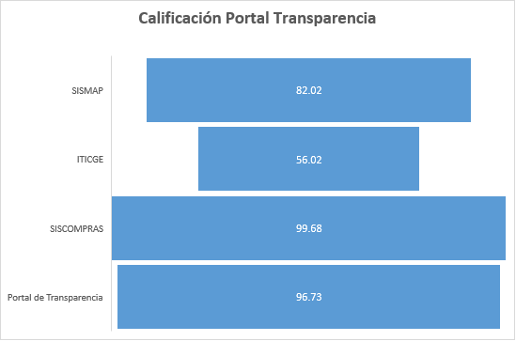

Nota: Para calificación del portal de transparencia se coloca la última calificación del mes evaluado.

**Elaborado por:**

**Henry Capellán Camacho**

Encargado departamento de Planificación y Desarrollo